Plan de Gestión de Proyecto

Proyecto: Bestnid
Revisión 01.00

 |  | Abril 2015

Ficha del documento

Fecha | Revisión | Autor | Verificado
03/05/2015 | 1.0 | Grupo 21

Documento validado por las partes en fecha: [Fecha]

Por el cliente | Por la empresa suministradora
Aclaración [Nombre] | Aclaración [Nombre]

Introducción

Resumen del Proyecto

Propósito, alcance y objetivos.
Este documento tiene como objetivo realizar una visión global pero precisa sobre la aplicación desarrollada y cada una de sus partes.

El sistema solicitado por Bestnid, para crear un portal de subastas de productos por Internet.
Una subasta o remate es una venta organizada de un producto basado en la competencia directa, es decir, aquel comprador (postor) que pague la mayor cantidad de dinero o de bienes es quien se quedará con el producto en cuestión. Bestnid es considerado un remate, pero un tanto particular. En Bestnid el bien subastado no se adjudica al postor que más dinero haya ofrecido por él, sino que cada postor comunica por qué necesita dicho producto, y el subastador elegirá un ganador.
El objetivo del negocio es desarrollar este producto para automatizar el trabajo manual que actualmente posee e incrementar las ventas, ya que la automatización les permitirá abarcar más clientes.

Supuestos y restricciones

Elementos que, si cambian, pueden afectar a los requisitos y provocar su revisión:

- Organización de ciertas unidades de la empresa.
- Cambios en Sistema Operativo.
- Adquisición de licencias

Entregables del proyecto

Semana | Entrega
20 Abril | Pila de producto + DER
4 Mayo | Planificación
18 Mayo | Riesgos + Interfaz
6 Junio | Demo 1
27 Junio | Demo 2
13 Julio | Demo 3

Calendario y resumen del presupuesto

Tiempo de desarrollo:

Comienzo: 21 de Abril
Fin: 13 de Julio

Total: 2 meses, 22 días

Presupuesto total: $101700

Documentos referenciados

Referencia | Titulo | Fecha | Autor
[Ref.] | ERS_Bestnid_2-bid.pdf | 13/04/2015 | KPXSoft
[Ref.] | DER.ppt | 20/04/2015 | KPXSoft

Definiciones y acrónimos
Usuario Administrador: es el cliente en el sistema.
Usuario No Registrado: es un usuario que solo puede ver subastas, ofertas y preguntas.
Usuario Registrado: es un usuario que tiene permiso para realizar subastas, ofertas, preguntas.
Postor: es el usuario que realiza una oferta por un producto.
Subastador: es el usuario que subasta un producto.
Subasta: es la venta mediante ofertas de productos dados de alta en el sistema. En ella los usuarios registrados pujan por dicho producto no por montos sino por necesidades y la necesidad elegida por el subastador, una vez vencido el tiempo es la ganadora de la subasta. Puede no haber un ganador si al subastador no le satisface ninguna necesidad.
Bien subastado: es aquel producto que se encuentra en subasta en un momento determinado.
Perfil de usuario: página personal de los usuarios registrados donde es posible definir una breve autodescripción, información de contacto, imagen de perfil, entre otros. También desde el perfil de usuario se puede visualizar el historial de pujas y compras del usuario en cuestión.
ABM: se refiere al ingreso, modificación y eliminación de datos.
Campo: una celda en un formulario.
Base de datos: colección de datos manejados por el sistema (productos, usuarios, etc.)
2-bid: El nombre del sistema de subastas a crear.
Home: Pantalla de inicio del sitio.

Organización del proyecto

Interfaces externas

SCRUM es un modelo de referencia que define un conjunto de prácticas y roles, y que puede tomarse como punto de partida para definir el proceso de desarrollo que se ejecutará durante un proyecto.
Los roles principales en Scrum son el ScrumMaster, que procura facilitar la aplicación de scrum y gestionar cambios, el ProductOwner, que representa a los stakeholders (interesados externos o internos), y el Team que ejecuta el desarrollo y demás elementos relacionados con el.
Durante cada sprint, un periodo de una semana, el equipo crea un incremento de software potencialmente entregable (utilizable).
El conjunto de características que forma parte de cada sprint viene del Product Backlog, que es un conjunto de requisitos de alto nivel priorizados que definen el trabajo a realizar (PBI, Product Backlog Item). Los elementos del Product Backlog (gestionado a través de Pivotal Tracker.) que forman parte del sprint se determinan durante la reunión de Sprint Planning.
Durante esta reunión, el Product Owner, en este caso el cliente, identifica los elementos del Product Backlog que quiere ver completados y los hace del conocimiento del equipo. Entonces, el equipo conversa con el Product Owner buscando claridad y magnitud adecuadas (Cumpliendo el INVEST) para luego determinar la cantidad de ese trabajo que puede comprometerse a completar durante el siguiente sprint. Durante el sprint, nadie puede cambiar el Sprint Backlog, lo que significa que los requisitos están congelados durante el sprint.

Estructura interna

Descentralizado democrático (DD). Este equipo no tiene un jefe permanente. Se nombran coordinadores de tareas a corto plazo y se sustituyen por otros para diferentes tareas. Las decisiones se toman por consenso. La comunicación entre los miembros del equipo es horizontal.

Roles y responsabilidades

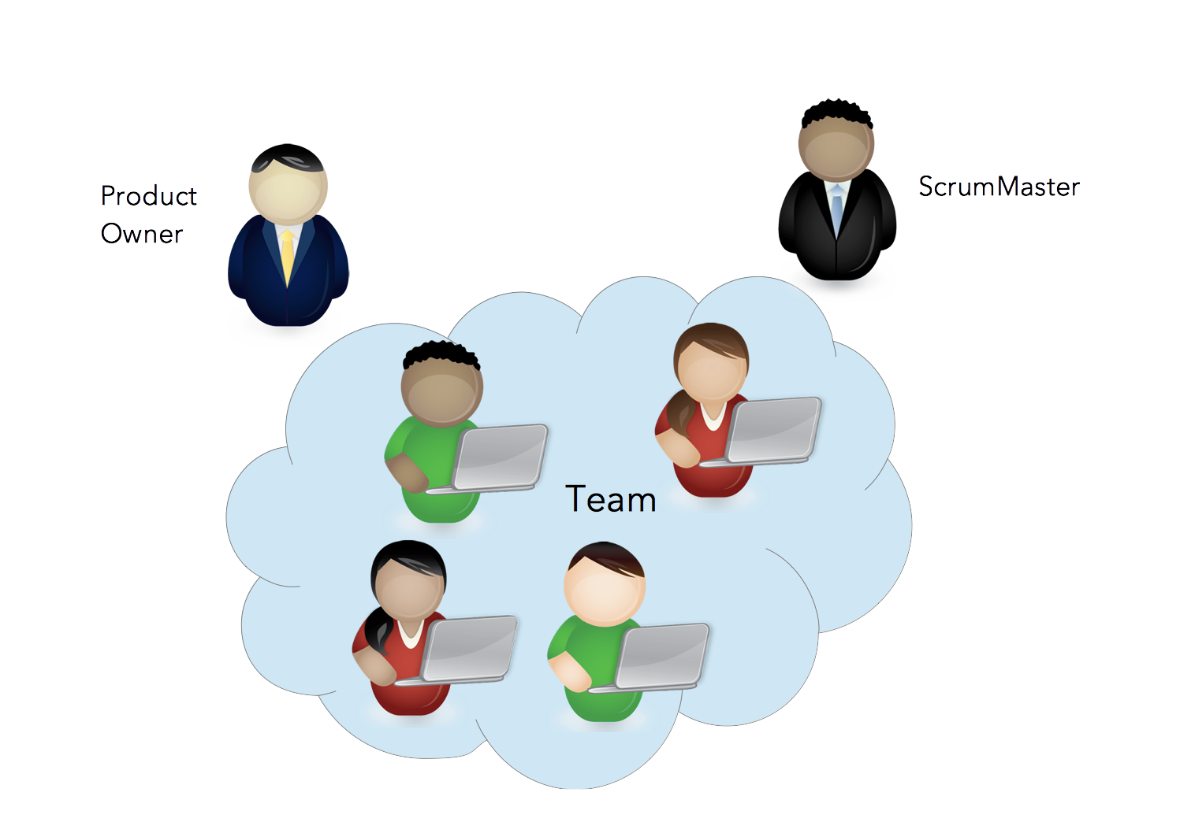
El Product Owner (en este caso el JTP) conoce y marca las prioridades del proyecto o producto.

El Scrum Master (Jefe) es la persona que asegura el seguimiento de la metodología guiando las reuniones y ayudando al equipo ante cualquier problema que pueda aparecer. Su responsabilidad es, entre otras, la de hacer de paraguas ante las presiones externas.

El Scrum Team (Equipo) son las personas responsables de implementar la funcionalidad o funcionalidades elegidas por el Product Owner.

Los Usuarios o Cliente, son los beneficiarios finales del producto, y son quienes viendo los progresos, pueden aportar ideas, sugerencias o necesidades.

Planes de administración del proceso

Plan inicial

Plan del personal

Cantidad y tipo de personal requerido:

- 2 Desarroladores Adobe flex + java (2 meses)
- 1 Diseñador grafico (2 meses)
- 1 Analista QA (2 meses)

Nota: Se alternará para cada una de las demos el rol de Scrum Master entre los 3 integrantes del grupo.

Plan de adquisición de recursos:

Los recursos serán aportados por KPXSoft, se emplearan recursos propios contratados en relación de dependencia con la consultora.

Será necesario disponer de equipos de cómputos en perfecto estado con las siguientes características al inicio de la fase de desarrollo:

- Adaptadores de red.
- Procesador de 1.66GHz o superior.
- Memoria mínima de 1Gb.
- 4 GB de espacio disponible en disco duro
- Disco duro de 5400 RPM
- DirectX 9 con Tarjeta de vídeo compatible con resolución 1024 x 768 o mayor.
- Licencia de Adobe Flex

Plan de entrenamiento del personal del Proyecto
Debido a que se utilizarán recursos provistos por KPXSoft, se cuenta con desarrolladores capacitados y con experiencia en el uso de las herramientas, por lo tanto el entrenamiento no es necesario

Plan de trabajo

Principales actividades del proyecto

Tarea | Descripción
Planificación | Estimación de las tareas y los costos
Determinación de historias de usuario | Definición de las necesidades del sistema
Desarrollo | Programación del software
Testing | Testeo del software
Demos | Demostraciones al usuario divididas en 3 partes
Implementación | Puesta en marcha del sistema

Asignación de esfuerzo

Tarea | Recursos | Horas
Planificación | 3 Analistas programadores | 20 hs
Determinación de historias de usuario | 3 Analistas programadores | 20 hs
Desarrollo | 2 Analistas programadores | 320 hs
Diseño de interfaces gráficas | 1 Diseñador gráfico | 20 hs
Testing | 1 Analista QA | 80 hs
Demos | 3 Analistas/programadores | 3 hs
Implementación | 1 Analista programador | 8 hs

Asignación de presupuesto

La asignación del presupuesto va dirigida a:

- Adquisición del servidor de preproducción: $18000
- Sueldos y salarios del equipo de proyecto.

Concepto | Valor | Total $
Analista Programador | $200 (hora) | 74200
Analista QA | $75 | 6000
Diseñador Gráfico | $100 | 2000

- Viáticos: $1500

Presupuesto total del proyecto: $101700

Plan de control

Plan de control de requerimientos
NA

de control de calendario
NA

Plan de control de presupuesto
NA

Plan de control de calidad
NA

Plan de informe
NA

Plan de recolección de métricas
NA

Plan de administración de riesgos
Quedará pendiente para una entrega posterior

Plan de liberación de proyecto
NA

Planes de procesos técnicos

Modelo de proceso

Se utiliza la Metodología Ágil Scrum, el cual es un proceso en el que se aplican, de manera regular, un conjunto de mejores prácticas para trabajar en equipo y obtener el mejor resultado posible de un proyecto. Estas prácticas se apoyan unas a otras y su selección tiene origen en un estudio de la manera de trabajar de equipos altamente productivos. En Scrum se realizan entregas parciales y regulares del resultado final del proyecto, priorizadas por el beneficio que aportan al receptor del proyecto.

Métodos, herramientas y técnicas
Metodologías de desarrollo: Scrum
Lenguajes de programación que se usarán en el proyecto: Adoble Flex, Java y MySQL

Plan de infraestructura

Se deberá disponer de un servidor de aplicaciones con conexión a internet para poder acceder a la aplicación.
El mismo deberá contar con una unidad UPS para garantizar su funcionamiento ante eventuales perdidas de energía eléctrica.
Este deberá estar resguardado mínimamente en un lugar cerrado y refrigerado.

Plan de aceptación del producto

Para superar los test de aceptación se realizarán 3 demos. El plan de aceptación será incremental a partir del resultado de cada una de las demos.

Plan de procesos de apoyo

Plan de administración de configuración
NA.

Plan de pruebas
NA.

Plan de documentación

Entrevistas: Técnica de exploración mediante la cual se recolecta información de las personas a través de la interacción cara a cara. Es una conversación con un propósito específico, que se basa en un formato de preguntas y respuestas en general.
SRS: Un documento SRS es la especificación de las funciones que realiza un determinado producto de software, programa o conjunto de programas en un determinado entorno. El documento de especificación de requisitos puede desarrollarlo personal representativo de la parte desarrolladora, o de la parte cliente; si bien es aconsejable la intervención de ambas partes.
Pila de Producto (ProductBacklog): Lista que contiene toda la funcionalidad deseada en el producto ordenada por prioridad.
DER: Diagrama Entidad Relación.
Planificación: El presente documento.
Riesgos: Un riesgo es un evento no deseado que tiene consecuencias negativas.
Interfaz: Es la categoría de diseño que crea un medio de comunicación entre el hombre y la máquina.

Plan de aseguramiento de calidad
NA

Plan de revisiones y auditorías
NA

Plan de resolución de problemas
NA

Plan de administración de terceros
NA

Plan de mejoras en el proceso
NA

Planes adicionales
NA

